Бекітемін:
Оқу ісі жөніндегі орынбасары: ____________________

Қазақстан Республикасы Оқу-ағарту министрлігі
______________________________________________
(білім беру ұйымының атауы)
Қысқа мерзімді (сабақ) жоспары
Жартылайөткізгіштердегі электр тогы. Жартылайөткізгішті құралдар
(сабақтың тақырыбы)

Бөлім: | Әр түрлі ортадағы электр тогы
Педагогтың аты-жөні:
Күні:
Сынып: 10 | Қатысушылар саны: | Қатыспағандар саны:
Сабақтың тақырыбы: | Жартылайөткізгіштердегі электр тогы. Жартылайөткізгішті құралдар
Оқу бағдарламасына сәйкес оқыту мақсаттары: | 10.4.3.3 -жартылайөткізгіштердегі электр тогын сипаттау және жартылайөткізгішті құралдардың қолданылу принципін түсіндіру;
Сабақтың мақсаты: | - жартылай өткізгіштердегі электр тогын (меншікті және қоспалы өткізгіштік) сипаттайды  - p-n ауысудың қасиеттерін түсіндіреді  - диод, транзистор, фоторезистор, термисторлардың қолданылу принципін түсіндіреді  - металдар мен жартылай өткізгіштердің кедергісінің температураға тәуелділігін салыстырады
Құндылықтарға баулу: | «Адал азамат» бағдарламасы бойынша: Тәуелсіздік және отаншылдық.  «Туған жерің – алтын бесігің» (халық мақалы).  Құндылық топтық жұмыстағы жауапкершілік пен өзара құрмет арқылы жүзеге асады.
Сабақтың барысы:
Сабақтың кезеңі/ уақыт | Педагогтің әрекеті | Оқушының әрекеті | Бағалау | Ресурстар
Сабақтың басы  5 минут  Ұйымдастыру, қызығушылықты ояту, мақсат қою | Ұйымдастыру кезеңі. Сәлемдесу, түгендеу, бағалау парағын тарату.  Білімді өзектендіру: «Иә – жоқ» ойыны. «Металдардағы электр тогы. Асқын өткізгіштік» тақырыбы бойынша 5 тұжырым оқылады, оқушылар «иә» (жасыл) немесе «жоқ» (қызыл) карточкасын көтереді.  Проблемалық сұрақ: Смартфонда миллиардтаған транзистор бар. Кремнийдің қандай қасиеті оны «цифрлық дәуірдің» негізіне айналдырды?  Оқушылардың болжамдары тыңдалып, сабақтың тақырыбы мен мақсаты бірге анықталады. | Карточка көтеріп жауап береді, «жоқ» жауабын түсіндіреді.  Болжам айтып, мақсатты анықтауға қатысады. | ҚБ: ауызша кері байланыс, «Бас бармақ». | Слайд  Бағалау парағы
Джигсо  16 минут  «Джигсо» (сарапшылар топтары) | «Джигсо». Әр «үй» тобынан бір оқушы сарапшылар тобына барады (5 минут), мәтін бөлігін меңгеріп, үй тобына оралып түсіндіреді (6 минут).  1-сарапшылар: Жартылай өткізгіш (Si, Ge): температура артқанда кедергісі азаяды.  2-сарапшылар: Меншікті өткізгіштік: электрондар мен кемтіктер.  3-сарапшылар: Қоспалы: донорлық (n-тип, P, As), акцепторлық (p-тип, B, In).  4-сарапшылар: p-n ауысу бір бағытта ток өткізеді (диод); транзистор – күшейткіш, кілт.  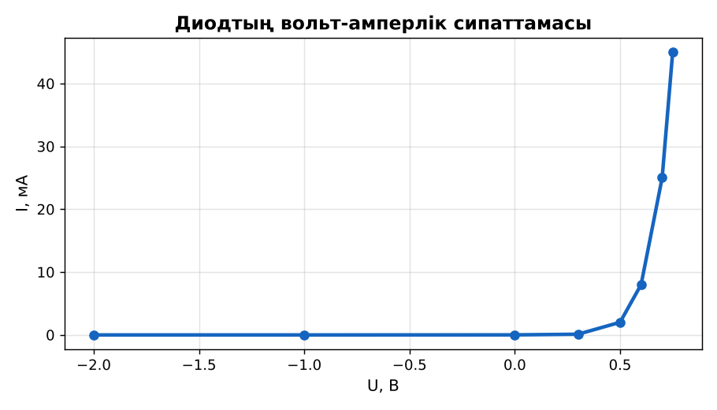  1-сурет. Жартылай өткізгіш диодтың ВАС-ы  ЕББҚ оқушыларына: ірі шрифтті (16–18) карточкалар, формулалар жадынамасы; белсенді рөл беру (уақыт сақшысы, материал таратушы). | Сарапшылар тобында бөлімді меңгереді.  Үй тобына түсіндіреді, сұрақ қояды. | Дескриптор:  - өз бөлімін нақты түсіндіреді – 1;  - жартылай өткізгіштердегі электр тогын (меншікті және қоспалы өткізгіштік) сипаттайды – 1.  2 балл | Физика 10-сынып оқулығы  Сарапшылық мәтін карточкалары
Бекіту  7 минут  Үлгі есеп / талдау | Үлгі есеп / мысал. p-n ауысу  1) Тура ығысу – ток өтеді.  2) Кері – өтпейді.  Жауабы: Диод. | Үлгіні талдап, ұқсас тапсырманы орындайды. | Дескриптор: үлгі бойынша шешеді.  1 балл | Слайд
Сергіту сәті  2 минут | «Маятник». Оқушылар қолдарымен маятниктің тербелісін көрсетеді: баяу – жылдам – тоқтау. | Қимылмен орындайды. | – | –
Сабақтың ортасы  10 минут  Деңгейлік тапсырмалар (жеке жұмыс) | Оқушы деңгейін өзі таңдайды; А деңгейін орындаған оқушы В деңгейіне өтеді (тапсырмалар Қосымша 1-де).  А деңгейі (білу, қолдану):  n-тип және p-тип жартылай өткізгіштердегі негізгі тасымалдаушылар?  В деңгейі (талдау):  Диодтың ВАС-ы бойынша тура және кері бағыттағы кедергіні бағала (0,7 В, 25 мА; −2 В, 0,01 мА).  С деңгейі (жинақтау, бағалау):  Күн батареясы (p-n ауысу) жарықты қалай электр энергиясына айналдырады? Қазақстанда күн энергетикасының болашағын бағала.  ЕББҚ оқушыларына: суретті тірек-сызба және қадамдық нұсқаулық; жұп-тьютор (күшті оқушымен бірге жұмыс). | Деңгейін таңдап, жеке орындайды.  Жауап кілтімен өзін-өзі тексереді. | Дескриптор:  А: p-n ауысудың қасиеттерін түсіндіреді – 2 балл  В: диод, транзистор, фоторезистор, термисторлардың қолданылу принципін түсіндіреді – 3 балл  С: металдар мен жартылай өткізгіштердің кедергісінің температураға тәуелділігін салыстырады – 4 балл | Деңгейлік карточкалар  Жауап кілті
Сабақтың соңы  5 минут  Бекіту, рефлексия, үй тапсырмасы | Бекіту: LearningApps викторинасы (мұғалім алдын ала дайындайды). Сұрақтар:  - T артса жартылай өткізгіштің R? (азаяды)  - Диод не істейді? (бір бағытта ток өткізеді)  - Донорлық қоспа? (n-тип)  LearningApps: https://learningapps.org/  Рефлексия «Бес саусақ»: бас бармақ – не білдім; балан үйрек – кімге көмектестім; ортан терек – көңіл-күйім; шылдыр шүмек – не қиын болды; кішкене бөбек – не үйрендім.  Үй тапсырмасы (таңдау бойынша):  - А: §43; 2 есеп.  - В: Үйдегі құрылғылардағы жартылай өткізгіш элементтерді табу.  - С: Транзистордың ашылуы және микросхемалар туралы хабарлама. | Викторинаға жауап береді.  Балын қосып, өзін-өзі бағалайды.  Рефлексия жасайды. | Дескриптор: викторина сұрақтарының 80%-ына дұрыс жауап береді – 1 балл  Шкала: 90–100% «өте жақсы», 70–89% «жақсы», 50–69% «қанағаттанарлық» | LearningApps (QR)  Kundelik.kz
Мұғалімге ескерту: оқушылар жиі жіберетін қателер
- Жартылай өткізгіште T артса R артады. → Азаяды.
Өмірмен байланыс
Транзисторлар – смартфон процессорында 15 млрд-тан астам.
Тапсырмалардың жауап кілті
Тапсырма | Жауабы
А | n-тип – электрондар; p-тип – кемтіктер.
В | R_тура ≈ 28 Ом; R_кері ≈ 200 кОм.
С | Фотондар электрон-кемтік жұптарын тудырады, p-n өрісі оларды ажыратады; Қазақстанда күн радиациясы жоғары – СЭС-тер дамуда.
Қосымша 1 | Донор, акцептор.
Қосымша 2 | Электролюминесценция.
Үлгі есеп | Диод.

Қосымша 1. Оқушыға арналған тапсырмалар парағы (басып шығаруға)
Аты-жөні: ____________________ **Сынып:** __ **Күні:** ______

А деңгейі
n-тип және p-тип жартылай өткізгіштердегі негізгі тасымалдаушылар?
____________________________________________________________________________________________
____________________________________________________________________________________________

В деңгейі
Диодтың ВАС-ы бойынша тура және кері бағыттағы кедергіні бағала (0,7 В, 25 мА; −2 В, 0,01 мА).
____________________________________________________________________________________________
____________________________________________________________________________________________
____________________________________________________________________________________________

С деңгейі
Күн батареясы (p-n ауысу) жарықты қалай электр энергиясына айналдырады? Қазақстанда күн энергетикасының болашағын бағала.
____________________________________________________________________________________________
____________________________________________________________________________________________
____________________________________________________________________________________________

Қосымша тапсырмалар
1) Қоспалардың 2 түрі.
____________________________________________________________________________________________
2) Жарықдиод қай құбылыс?
____________________________________________________________________________________________
Қосымша 3. Тірек-конспект (бос орындарды сабақ барысында толтыр)
Тақырып: Жартылайөткізгіштердегі электр тогы. Жартылайөткізгішті құралдар

• Жартылай өткізгіш (Si, Ge): температура артқанда кедергісі азаяды.
• Меншікті өткізгіштік: электрондар мен кемтіктер.
• Қоспалы: донорлық (n-тип, P, As), акцепторлық (p-тип, B, In).
• p-n ауысу бір бағытта ток өткізеді (диод); транзистор – күшейткіш, кілт.

Есімде қалған формула / ереже: ____________________________________________________________
____________________________________________________________________________________________
Қосымша 2. Бағалау парағы (әр оқушыға)
Кезең | Дескриптор | Балл | Менің балым
«Джигсо» (сарапшылар топтары) | Дескриптор: - өз бөлімін нақты түсіндіреді – 1; - жартылай өткізгіштердегі электр тогын (меншікті және қоспалы өткізгіштік) сипаттайды – 1. | 2
Үлгі есеп / талдау | Дескриптор: үлгі бойынша шешеді. | 1
Деңгейлік тапсырмалар (жеке жұмыс) | Дескриптор: А: p-n ауысудың қасиеттерін түсіндіреді – 2 балл В: диод, транзистор, фоторезистор, термисторлардың қолданылу принципін түсіндіреді – 3 балл С: мета | 9
Бекіту, рефлексия, үй тапсырмасы | Дескриптор: викторина сұрақтарының 80%-ына дұрыс жауап береді – 1 балл Шкала: 90–100% «өте жақсы», 70–89% «жақсы», 50–69% «қанағаттанарлық» | 1
Барлығы | 11–13 «өте жақсы», 8–10 «жақсы», 6–7 «қанағаттанарлық» | 13

Қосымша 4. Көрнекілік (интерактивті тақтаға немесе басып шығаруға)
1-сурет. Жартылай өткізгіш диодтың ВАС-ы

Суретпен жұмыс (сұрақтар): 1) Суретте қандай құбылыс/құрылғы бейнеленген? 2) Қандай физикалық шамалар көрсетілген және олар қалай байланысқан? 3) Суретке сүйеніп, өмірден бір мысал келтір.
Сандық ресурстар (QR-кодтар)
LearningApps – викторина  https://learningapps.org/   | Bilimland – видеосабақ  https://bilimland.kz/   | OPIQ – цифрлық оқулық  https://www.opiq.kz/  

